GIỚI THIỆU SÁCH THÁNG 12 NĂM 2019
Chủ đề “ Chào Mừng Ngày Giải Phóng Thủ Đô 22-12”

Tên sách: Người Lính Điện Biên Kể Chuyện
NXB: Nhà xuất bản giáo dục. Năm xuất bản: 2019
Tác giả: Đỗ Ca Sơn
Thời gian: 16 /11/2019 giờ chào cờ
Địa điểm: Sân trường
Người giới thiệu: Nhân viên thư viện
Kính thưa quý thầy cô giáo cùng toàn thể các bạn học sinh thân mến!
Từ bao đời nay, hình tượng anh bộ đội cụ Hồ đã trở nên thật gần gũi thân thương với mỗi chúng ta, là một biểu tượng đẹp, rất đáng tự hào của người dân Việt Nam. Những hi sinh gian khổ mà họ trải qua trong chiến tranh; những ý chí, nghị lực, sự kiên cường, dũng cảm chiến thắng kẻ thù xâm lược của bộ đội ta, là dấu ấn sâu đậm, là mốc son chói lọi trong lịch sử nước nhà. Ngày 22/12 hàng năm là dịp để toàn Đảng, toàn dân ta thể hiện niềm tự hào và biết ơn sâu sắc những chiến sĩ đã hi sinh cho sự nghiệp giải phóng dân tộc.
Hòa chung không khí thiêng liêng chào mừng 75 năm ngày thành lập Quân đội nhân dân Việt Nam, thư viện trường xin trân trọng giới thiệu tới quý thầy cô cùng các em học sinh một cuốn sách “Người lính Điện Biên kể chuyện”. Do nhà xuất bản Kim Đồng ấn hành. Với khổ 14,5 x 20,5cm. Do Đỗ Ca Sơn kể lại và được thể hiện bởi Kiều Mai Sơn.
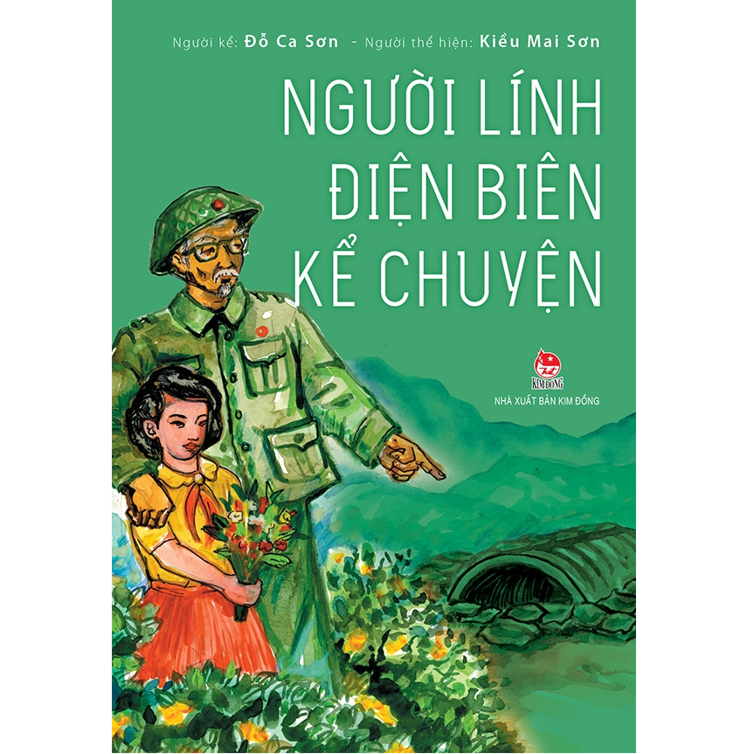
Các em thân mến!
Hơn sáu mươi năm đã qua, kể từ buổi chiều ngày 7/5/1954, tại Điện Biên Phủ, khi Bộ chỉ huy cứ điểm của quân Pháp đầu hàng, cuộc chiến đấu 56 ngày đêm kết thúc. Với thắng lợi thuộc về quân đội và nhân dân Việt Nam, một lần nữa, trang sử chống giặc ngoại xâm của dân tộc ta lại ghi khắc thêm dấu son chói lọi, “lừng lẫy năm châu, chấn động địa cầu”.
Để có được chiến thắng vẻ vang ấy, bộ đội, dân công và các tầng lớp nhân dân tham gia chiến dịch Điện Biên Phủ đã phải vượt qua biết bao khó khăn, gian khổ cùng vô vàn mất mát và hi sinh. Nhưng cũng chính sự hiểm nguy, giữa cuộc chiến sinh tử mà tình đồng đội, đồng chí cũng được thể hiện chân thành, trong sáng và vô tư nhất. Và không chỉ có tình yêu thương giữa những con người cùng chung chiến tuyến; thầm lặng, sâu kín đâu đó là lòng thương cảm đầy nhân văn của anh bộ đội Cụ Hồ dành cho những thương binh và tù binh Pháp – đối thủ đã bị đánh bại….
Chọn một cách thể hiện mới, qua lời kể của một người lính đã tham gia chiến dịch Điện Biên Phủ, trực tiếp chiến đấu ngay tại đồi A1 và được thể hiện bằng văn phong của một nhà báo trẻ, cuốn sách “Người lính Điện Biên kể chuyện” mà tôi đang cầm trên tay là những câu chuyện giản dị, mộc mạc, chân thật về những con người đã làm nên chiến thắng, quyết định để đất nước được độc lập, tự do và hòa bình.
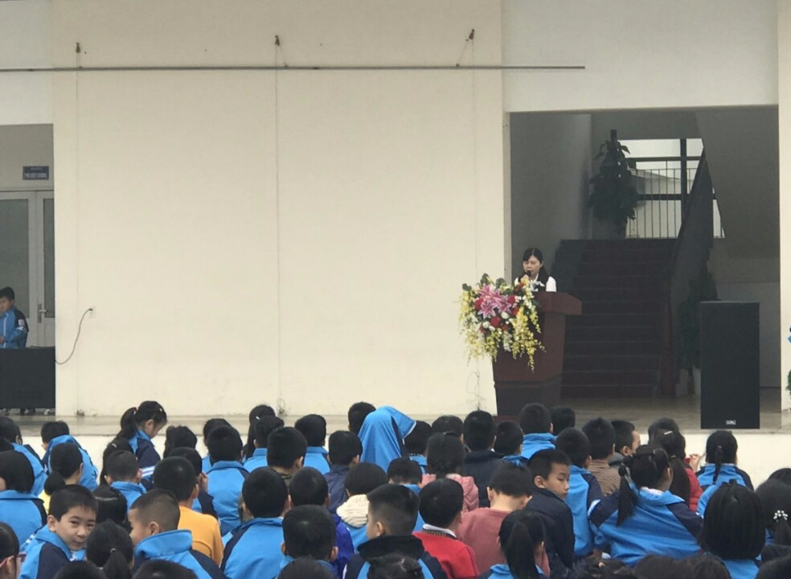
Cuốn sách gồm 21 mẩu chuyện kể về những người lính ở trung đoàn 174 của Đại đoàn 316 đã chiến đấu như thế nào, đã sống như thế nào trong 56 ngày đêm ấy.
Sau đây cô xin phép được tóm tắt một số mẩu chuyện mà nó thể hiện rõ nhất sự khốc liệt của cuộc chiến.
Trong chiến dịch Điện Biên Phủ Đại tướng Tổng tư lệnh Võ Nguyên Giáp đã lựa chọn cách “Đánh chắc, tiến chắc” thay cho “Đánh nhanh, thắng nhanh”. Ở cách đánh này việc giao thông hào là chiến thuật chủ yếu, mỗi chiến sĩ một đêm phải đào 2m giao thông hào. Đại đội có 100 quân thì được khoán 200m một đêm.
Chỉ huy De Castries của địch biết quân ta thông hào. Chúng dùng máy bay ném bom, tập trung đại bác, súng cối để cản phá việc đào hào. Đào trận địa cũng là cuộc chiến đấu ác liệt, dai dẳng và đẫm máu, không kém gì những cuộc tiến công giáp lá cà giữa hai bên.
Ban đêm quân ta đào hào, ban ngày địch gài mìn vào đó. Đêm hôm sau ta đào tiếp, vừa bổ nhát cuốc xuống, tiếng mìn nổ khiến người lính hi sinh ngay tại chỗ.
Đêm xuống, nghe thấy tiếng động lịch kịch, địch thả pháo sáng, thả đèn dù trên bầu trời khiến cả một vùng rõ như ban ngày. Rồi sẵn vị trí đã căn, súng cối và đại bác của địch nện vào khiến quân ta phải chịu thương vong.
Sau một đêm đánh trận, sáng hôm sau trở về, đại đội có 100 người, hi sinh khoảng 20 người và khoảng 30 người bị thương. 100 suất cơm đành để nguyên một nửa không có người ăn. Những người lính sống sót vừa mệt mỏi lại vừa thương bạn, nhiều người cũng bỏ ăn. Cơm nằm lăn lóc trên miệng hào. Anh nuôi ném mạnh con dao và nắm cơm đang cắt dở, nước mắt ràn rụa.
Nấu cơm không thằng nào ăn thì nấu làm gì? Câu hỏi nghẹn ngào trong nước mắt ấy khiến anh nuôi có một quyết định nhanh chóng.
- Tôi ra chiến đấu. Đằng nào anh nuôi cũng chết kia mà đằng nào anh nuôi cũng hi sinh kia mà thế mà vẫn mang tiếng chỉ nấu cơm thôi. Ra chiến đấu, tôi có chết cũng là chết với tư cách chiến sĩ, không phải chết với tư cách anh nuôi.
Hay trong mẩu chuyện “Đói và khát” ông Đỗ Ca Sơn đánh giá: “Không có trận đánh nào, không có chiến dịch nào mà anh nuôi chết nhiều như ở đồi A1”. Họ chết ở ngay nút giao thông trước khi mang được cơm, mang được nước lên đỉnh đồi cho các đồng đội của mình.
Các bạn hãy đọc để biết thêm tại sao anh nuôi lại chết nhiều như vậy.
Di chuyển trong chiến hào, những đôi dép lốp, dép râu của các chiến sĩ ta dẫm lên bùn đất, không chỉ có máu, mà còn dính thịt của các đồng đội mình. Thịt và máu của các chiến sĩ trộn bùn non, thứ bùn nhão nhoét. Anh em dẫm lên mà nước mắt tuôn trào. Khi trở về hầm của mình để nghỉ, có khi chúng tôi phải tháo chiếc dép ra lấy que gạt bùn đất dính máu và thịt của đồng đội. Vừa làm như thế mà nước mắt chảy ròng.
Vừa qua tôi tóm tắt lại một số đoạn trong 21 mẩu chuyện. Các bạn hãy tìm đọc để cảm nhận được những khốc liệt của chiến dịch Điện Biên Phủ.
Cuối cùng xin chúc quý thầy cô mạnh khỏe, chúc các em học sinh chăm ngoan, học giỏi.
Xin chân thành cảm ơn quý thầy cô và các em đã chú ý lắng nghe.

